Завдання для дистанційного навчання на квітень 2020 р.
З англійської мови. Викладач комісії філологічних дисциплін МБК КНУБА
Ю.М. Дем’яненко.
1-й курс.
4-й тиждень.
- Законспектувати параграфи №№ 139-152 Л. Г. Верба.
Тема «Вживання модальних дієслів CAN, MAY, MUST»
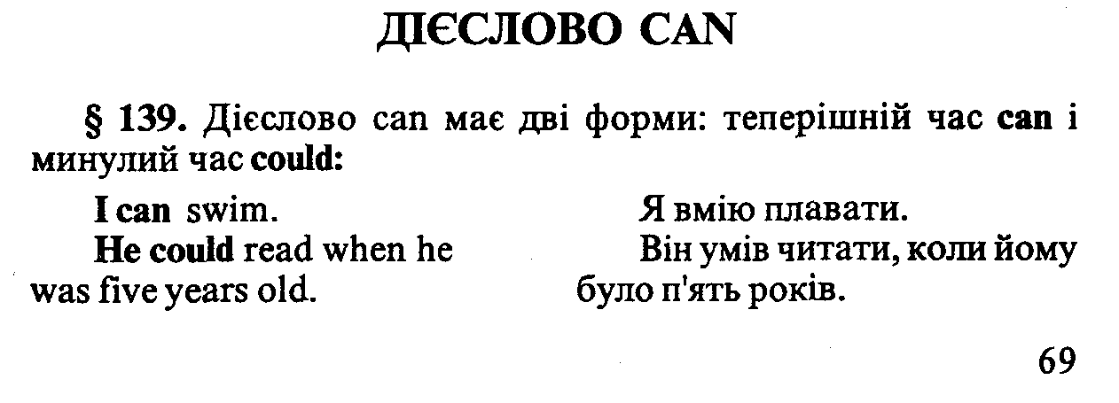
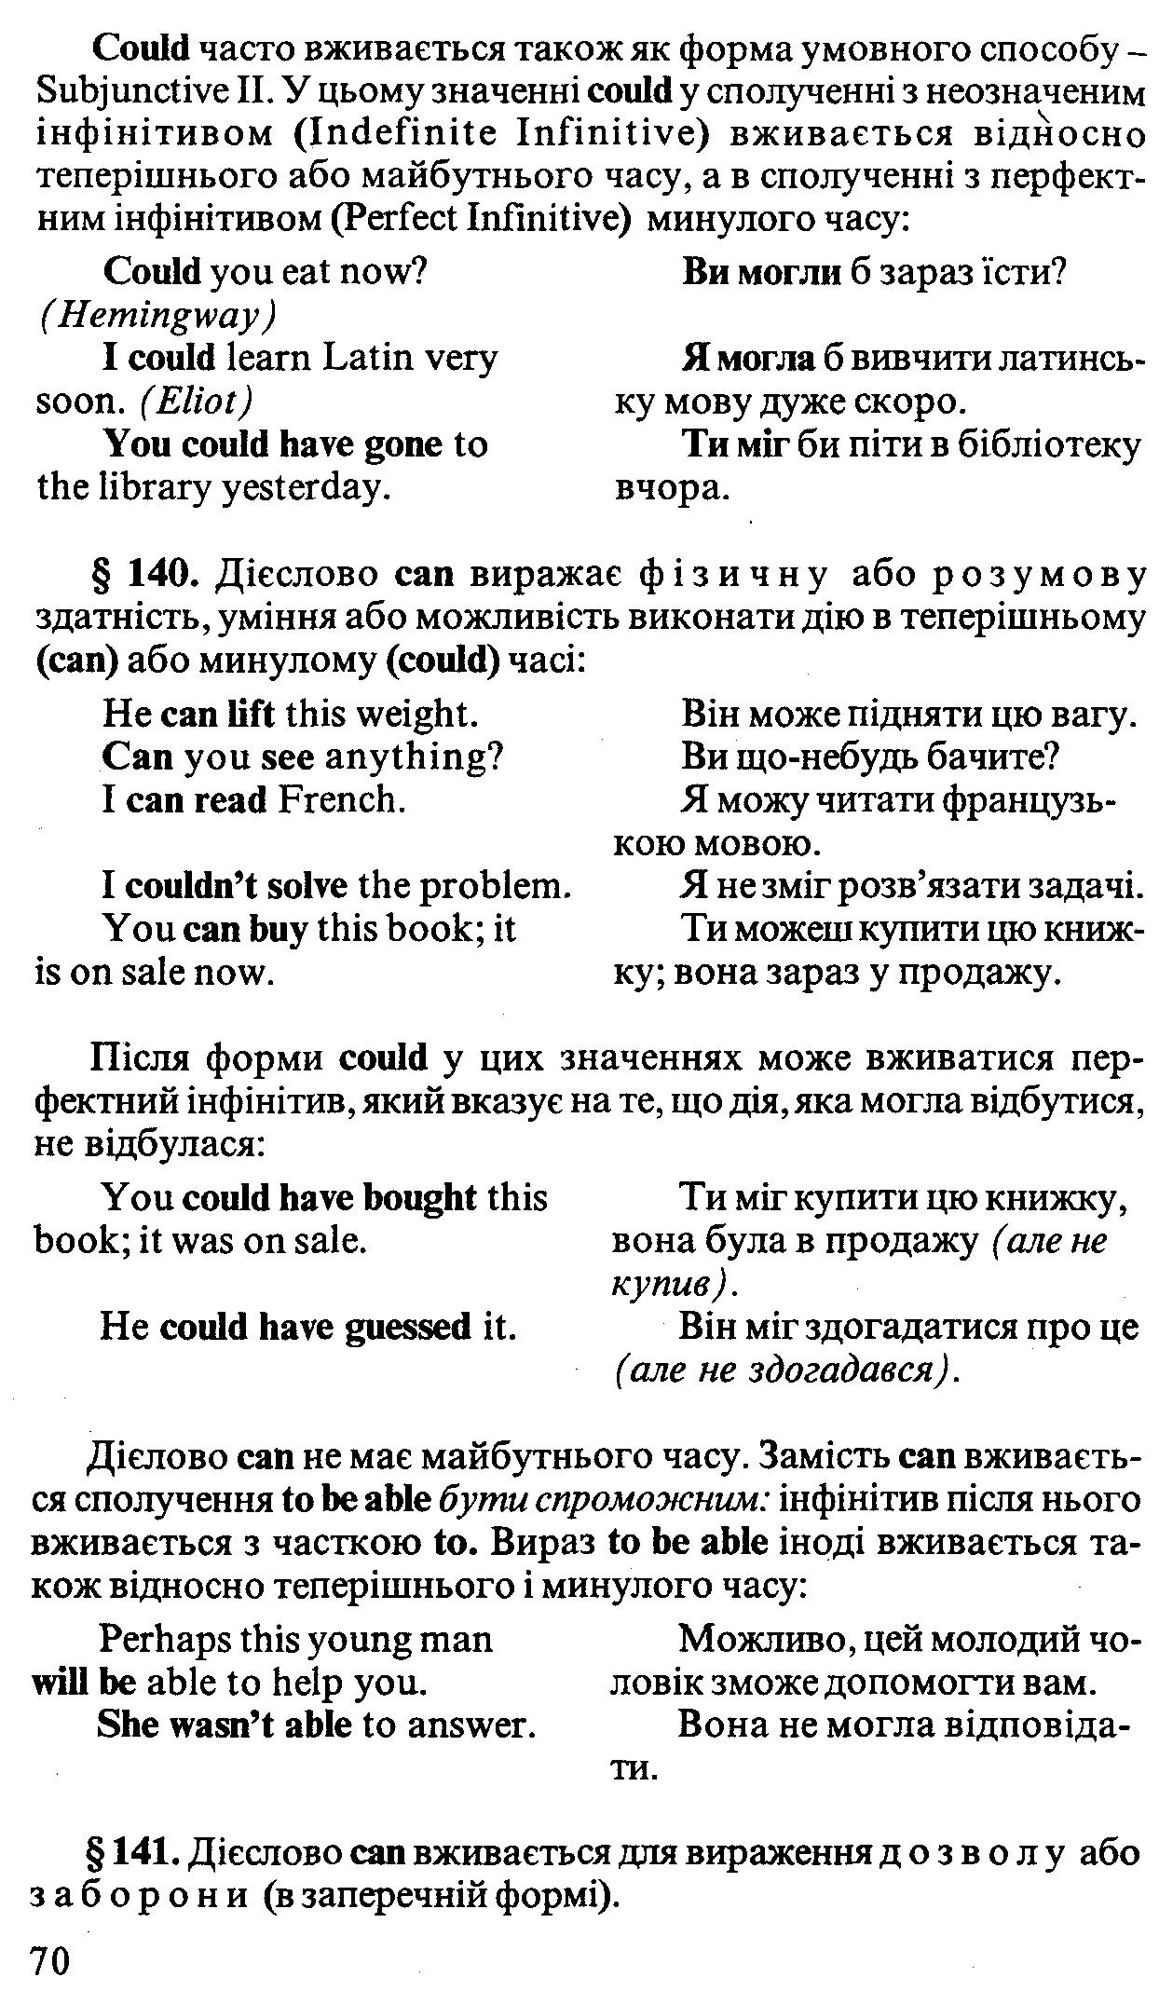
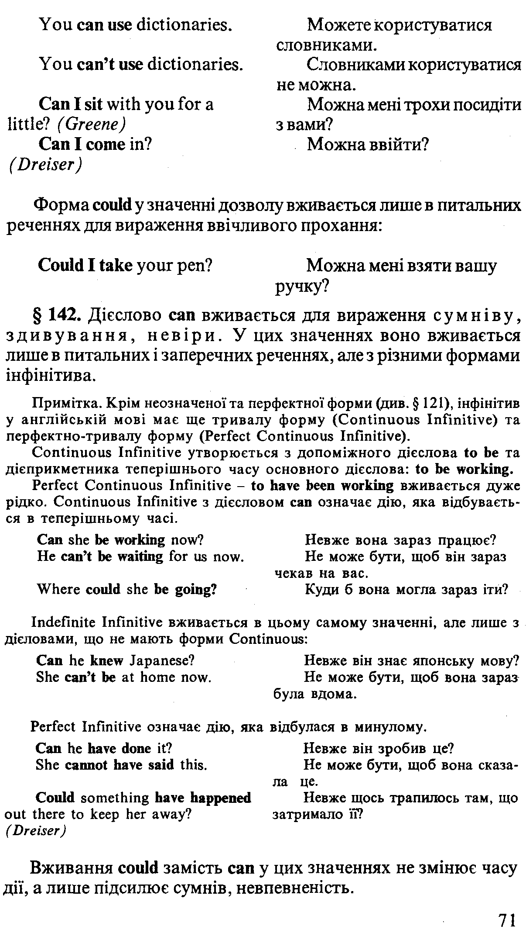
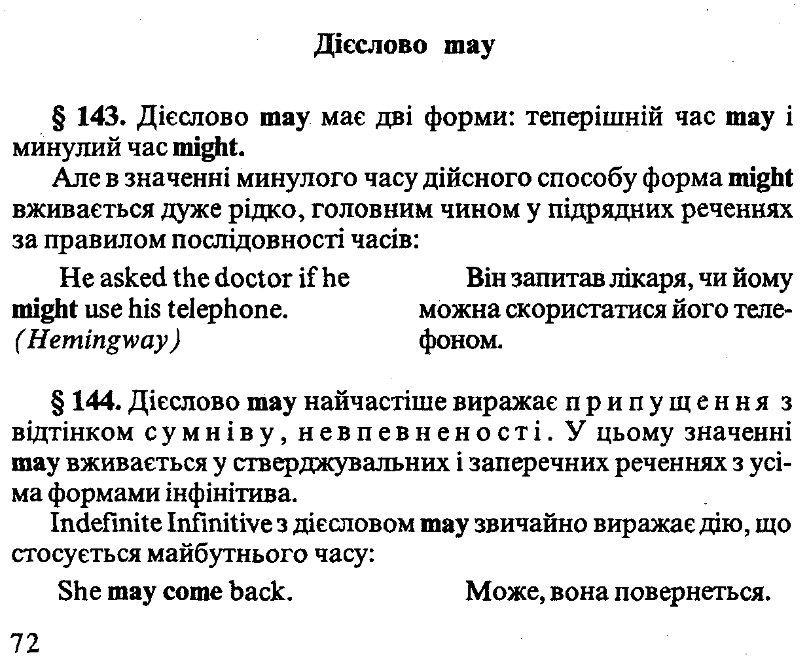
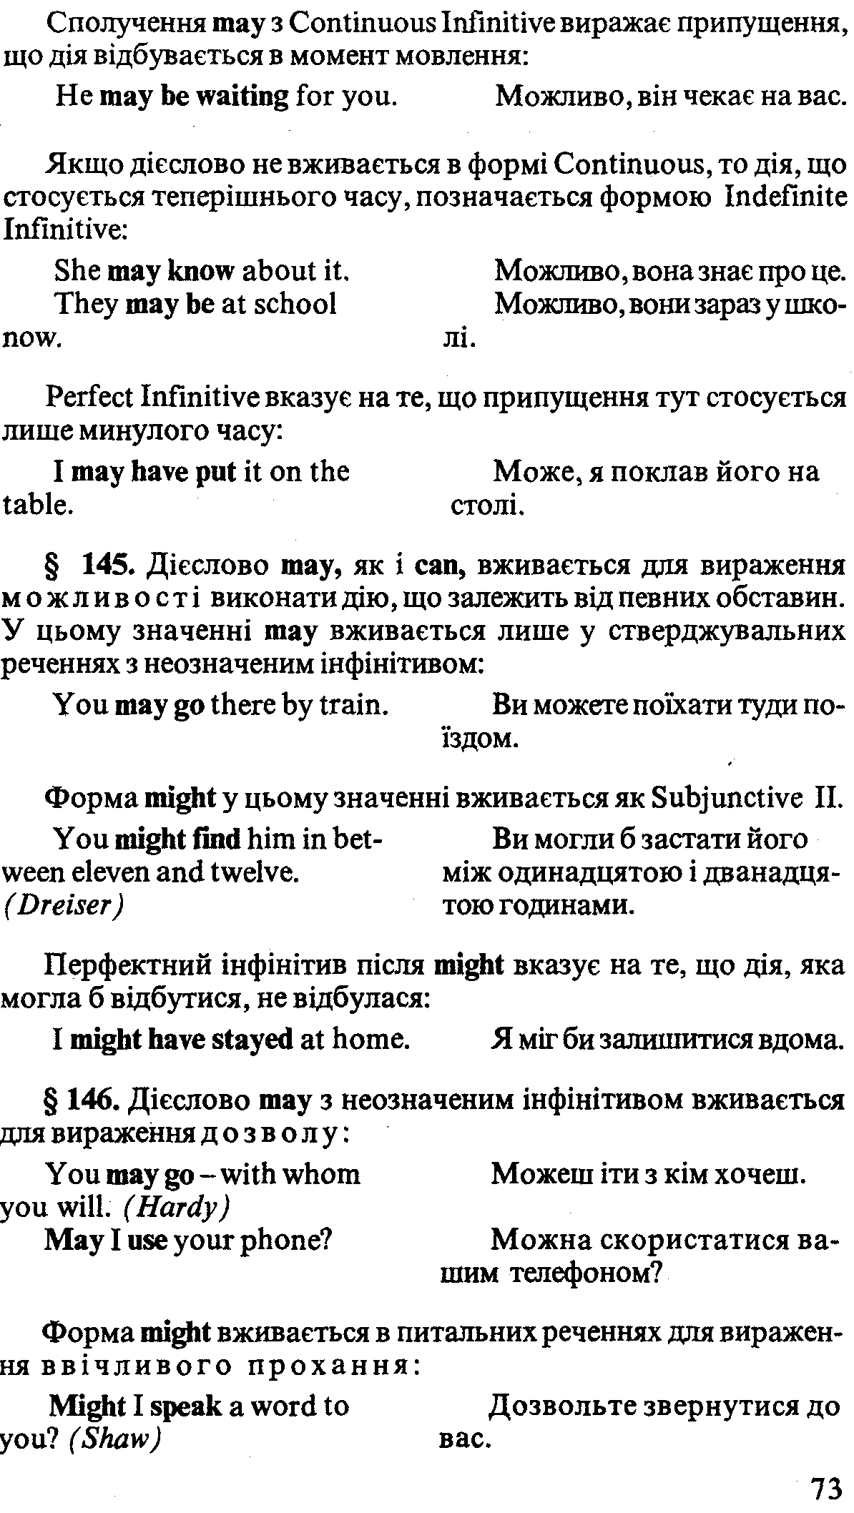
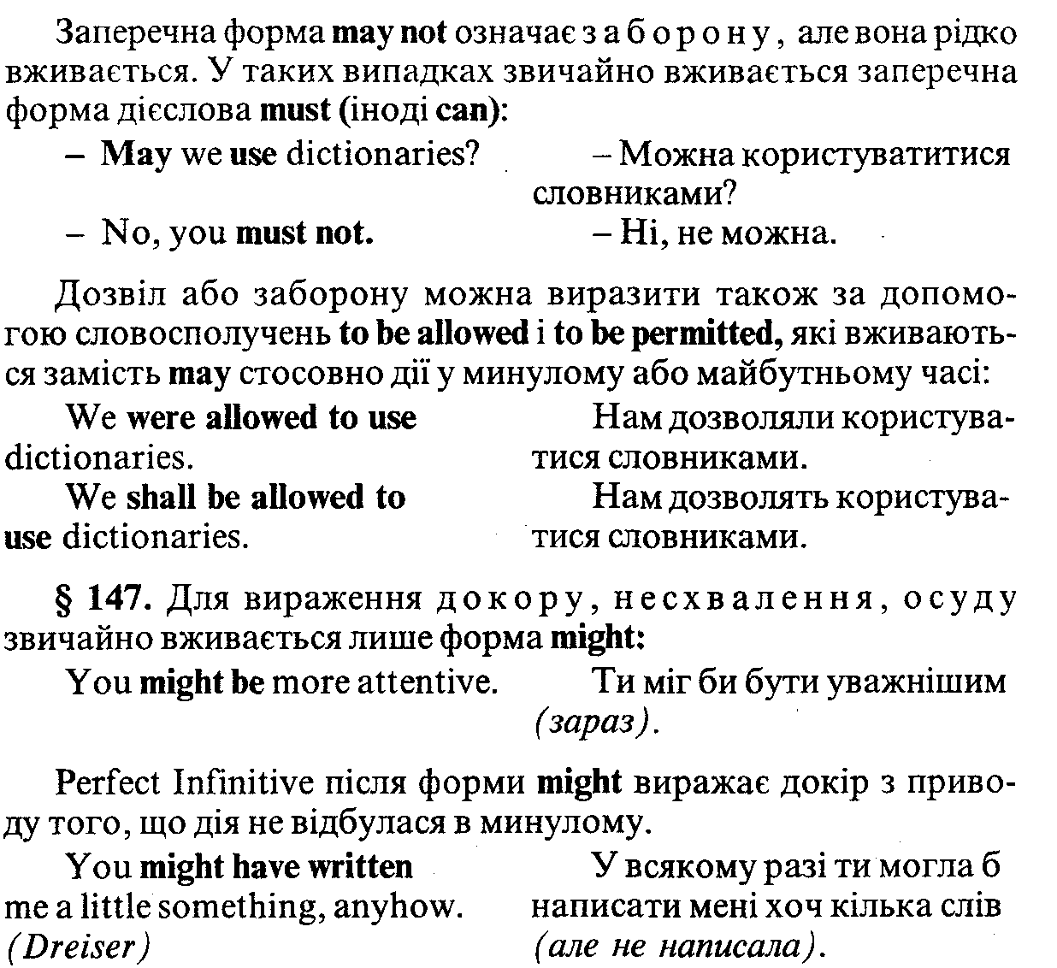
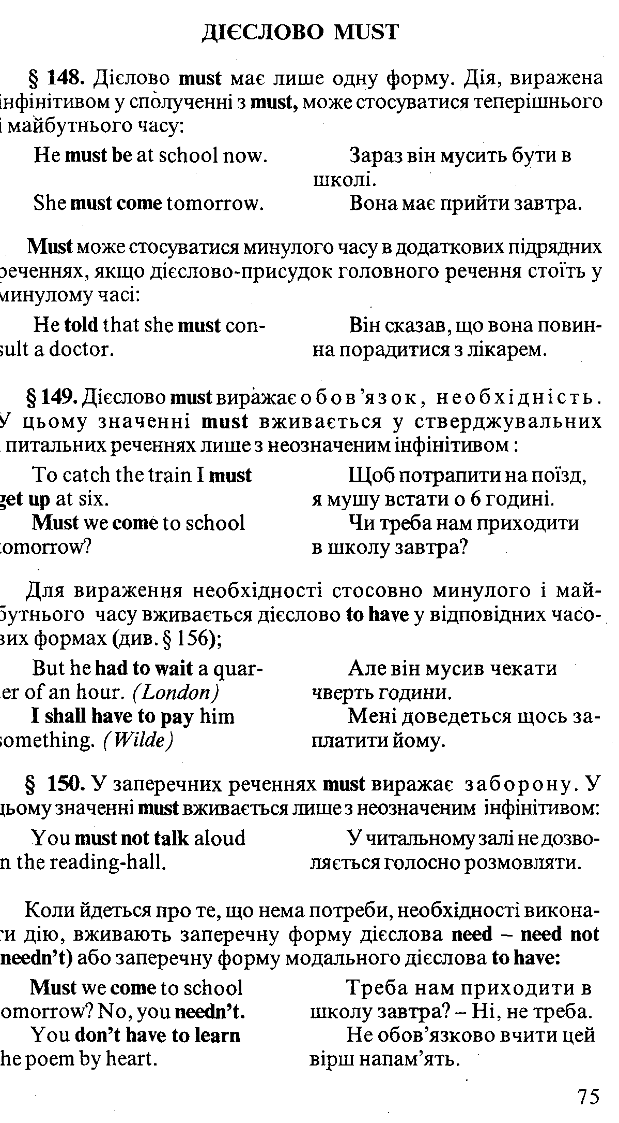
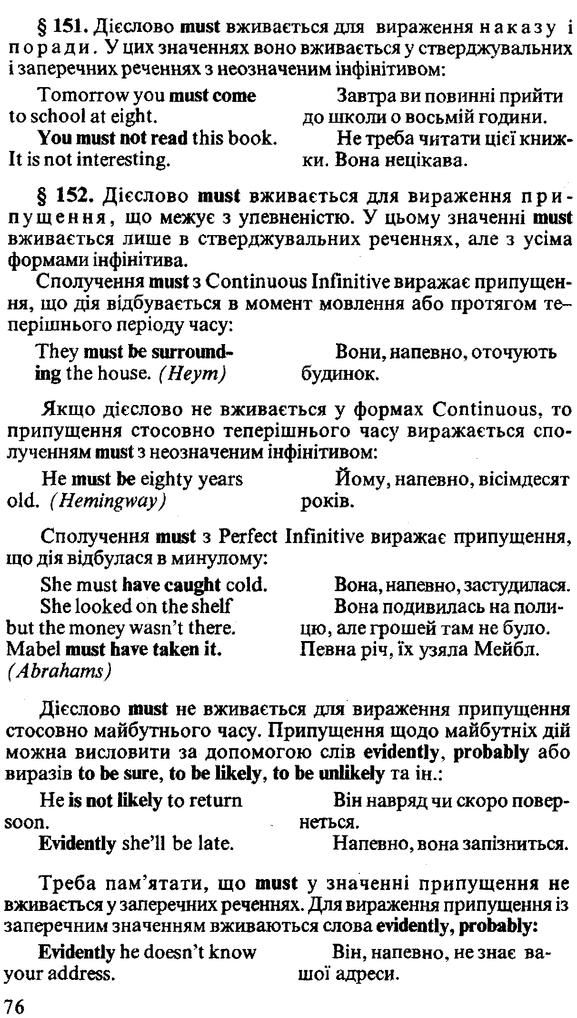
Джерело: Верба Л. Г. Граматика сучасної англійської мови. – К.: Логос, 2006 (2011). – 342 (348) с. – С. 69-76.
Виконати наступні вправи:
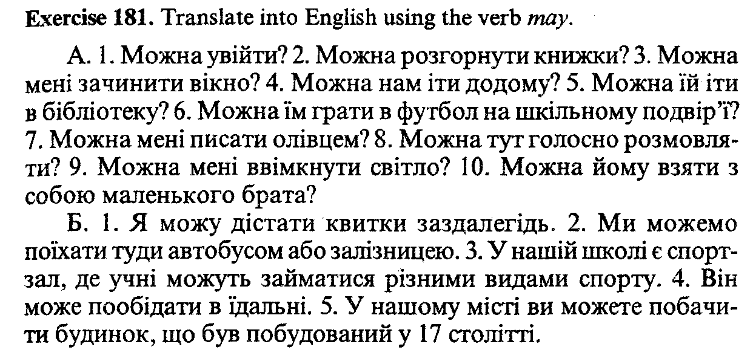
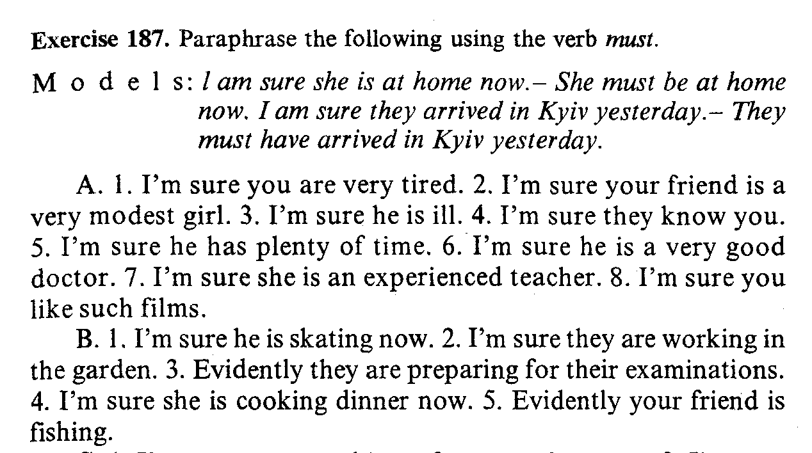
Вправу 187 – з перекладом речень на українську.
5-й тиждень.
- Законспектувати параграфи №№ 153-155 Л. Г. Верба.
Тема «Вживання модальних дієслів «SHOULD, OUGHT»
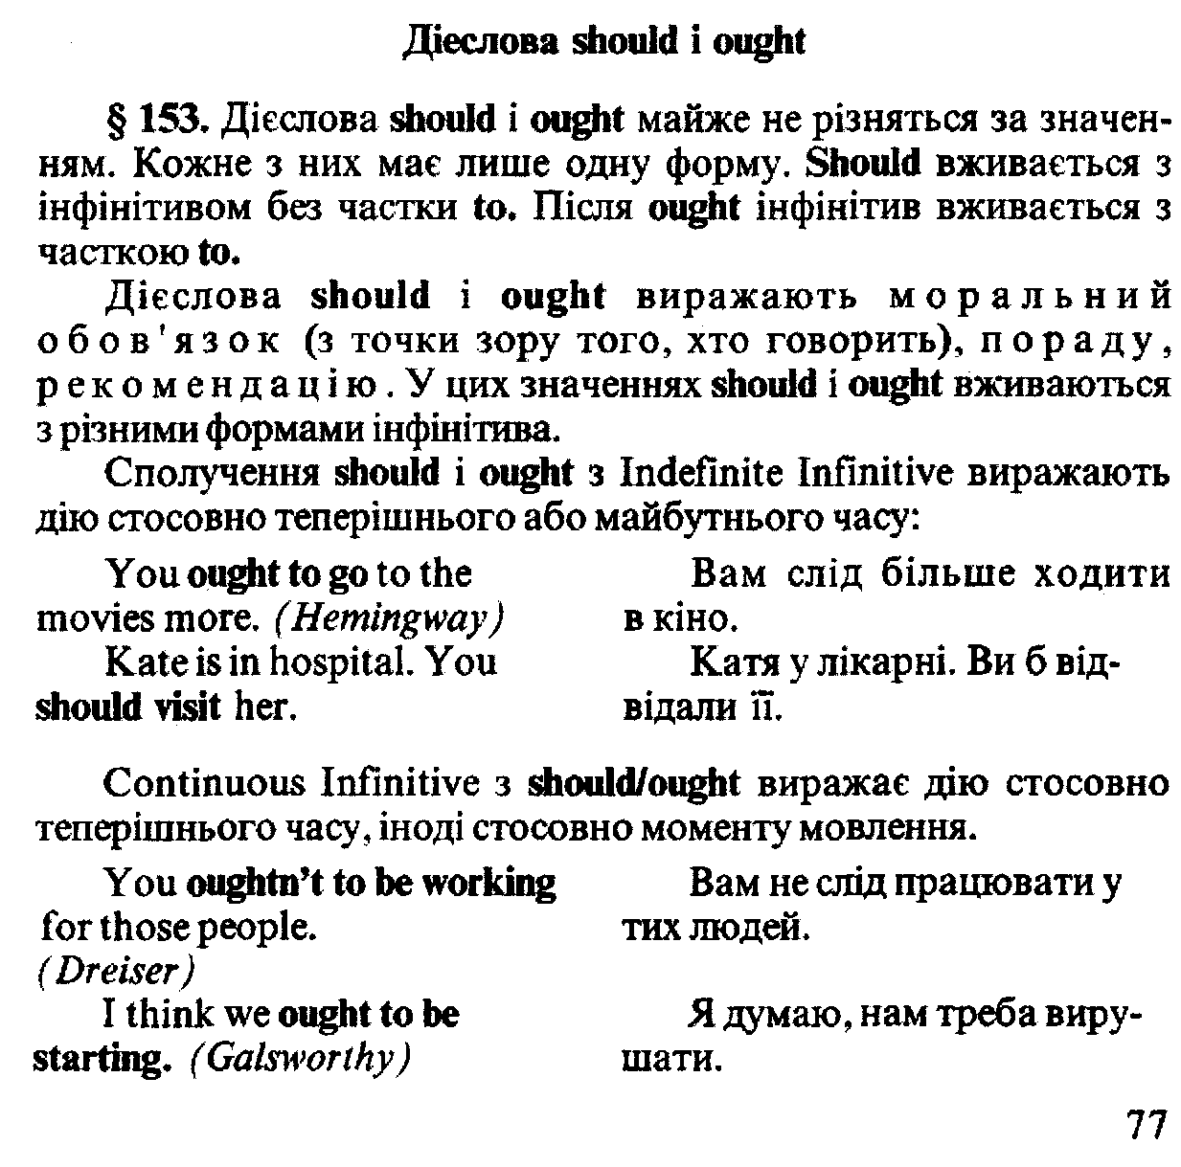
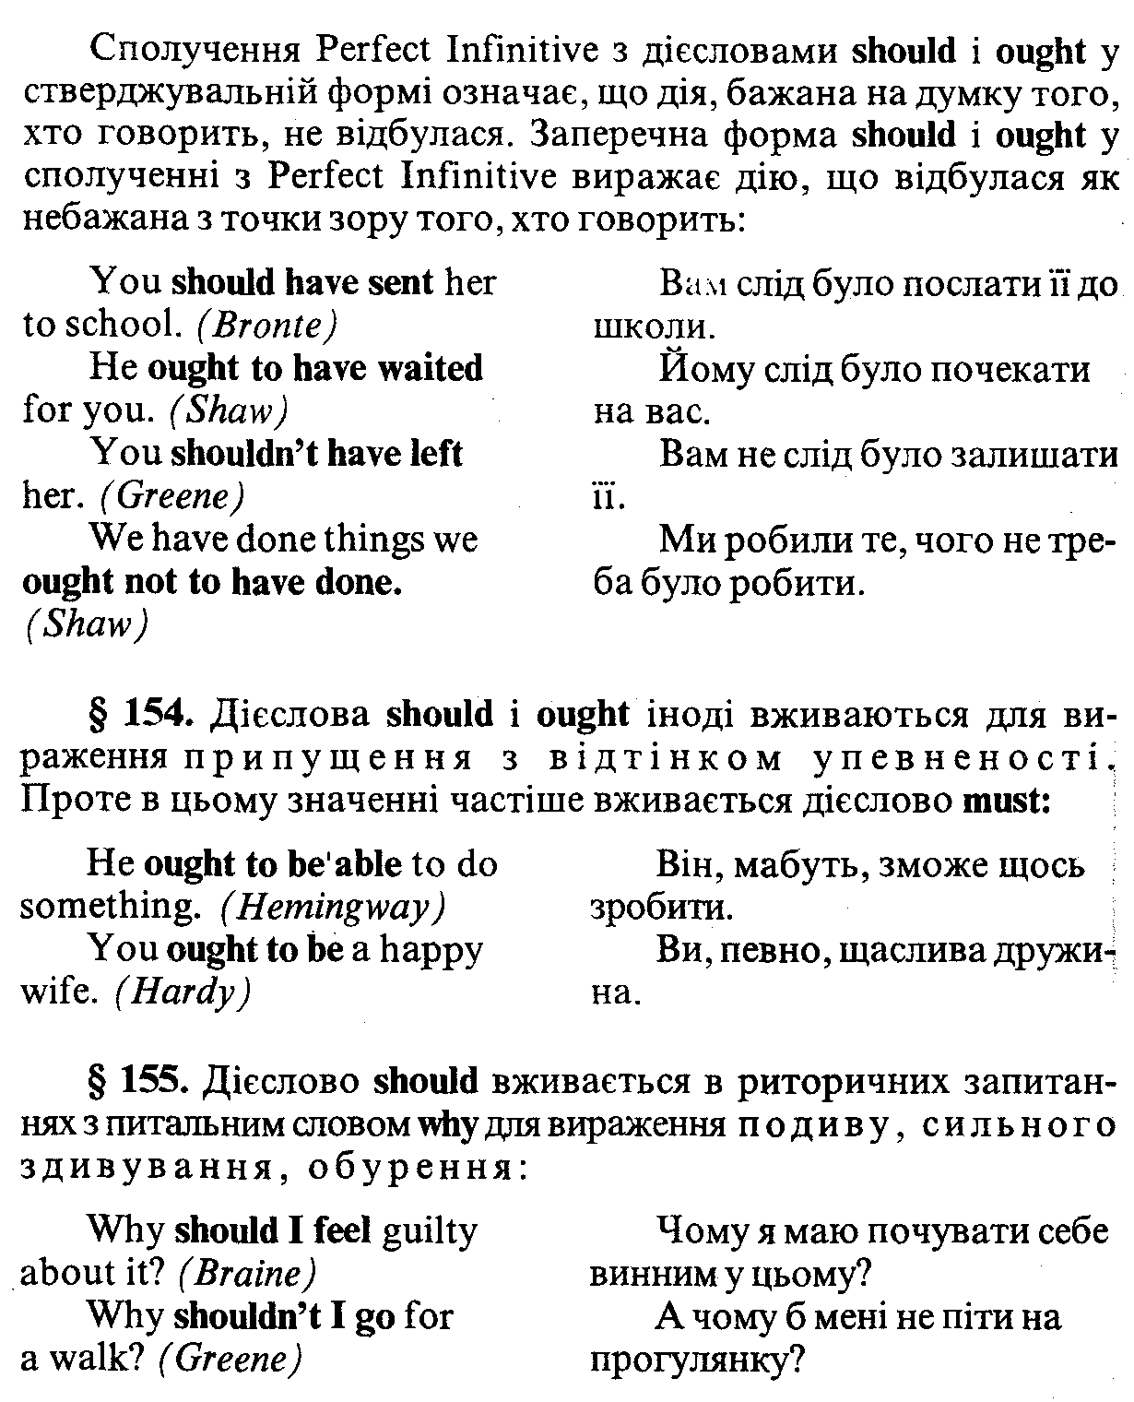
Джерело: Верба Л. Г. Граматика сучасної англійської мови. – К.: Логос, 2006 (2011). – 342 (348) с. – С. 77-78.
Виконайте наступні вправи:
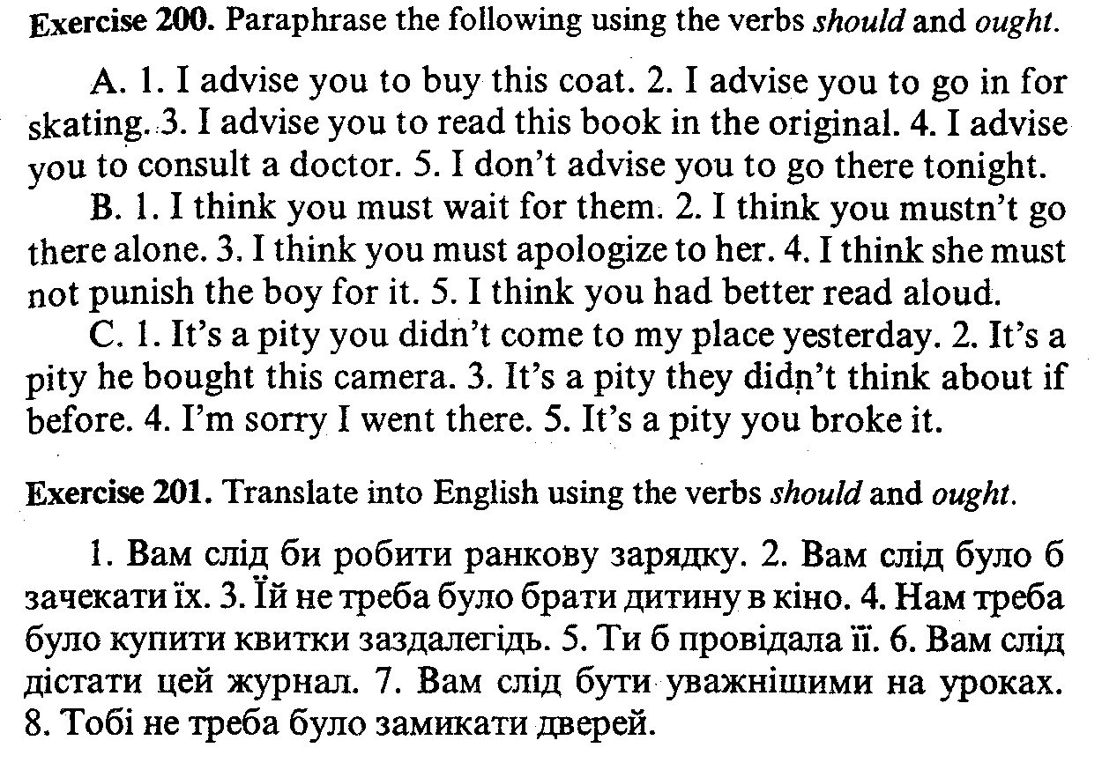
Вправу 200 – з перекладом на українську.
6-й тиждень.
- Законспектувати параграфи №№ 162-167 Л. Г. Верба.
Тема «Вживання модальних дієслів «SHALL, WOULD, WILL»
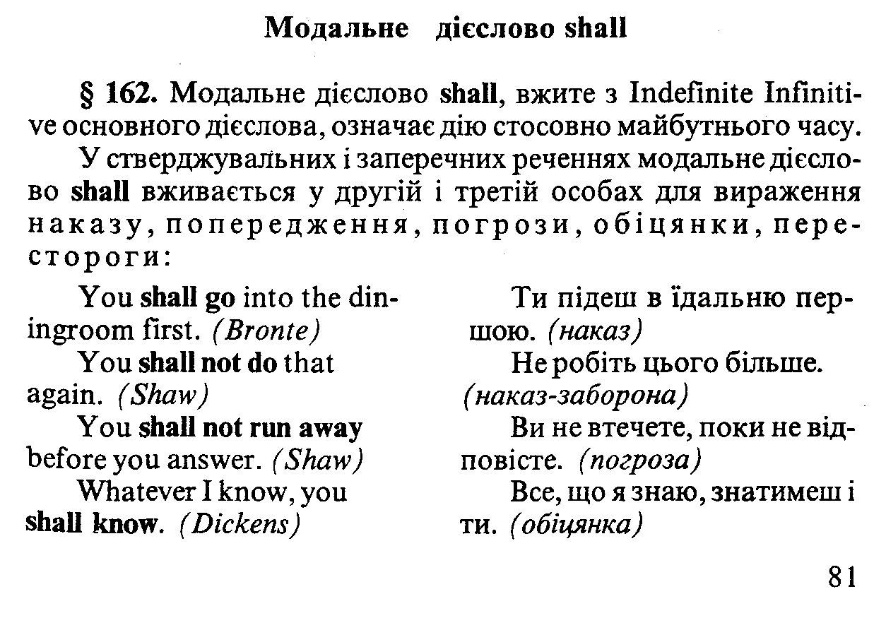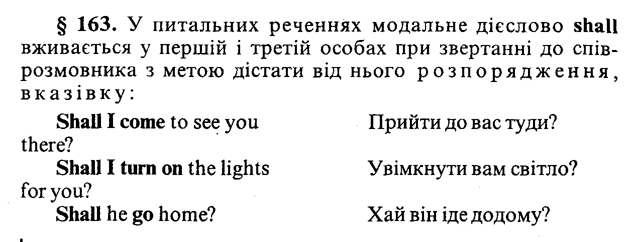
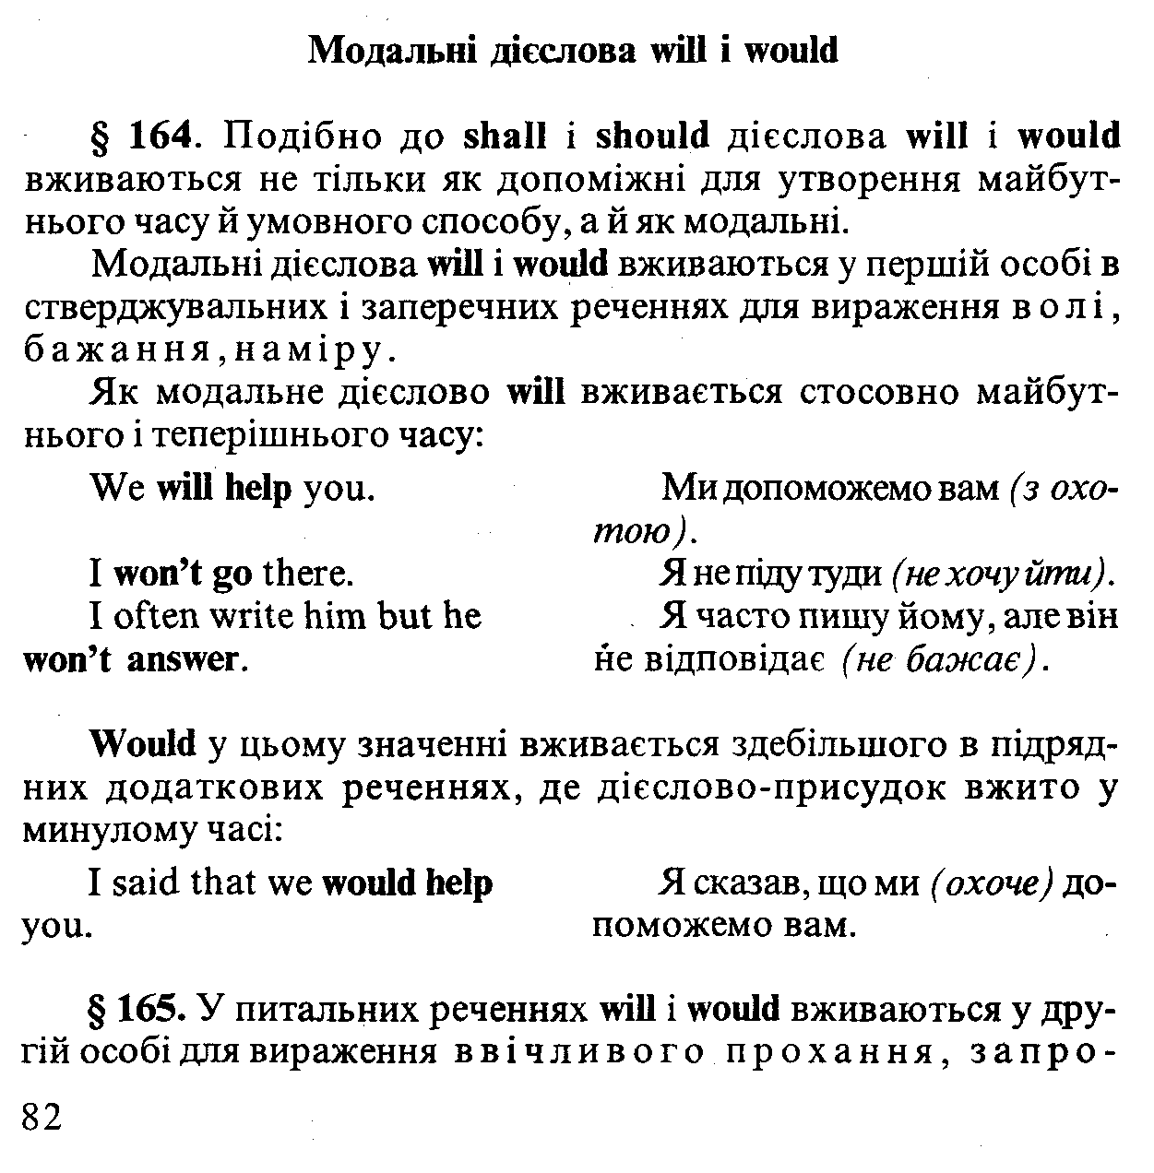
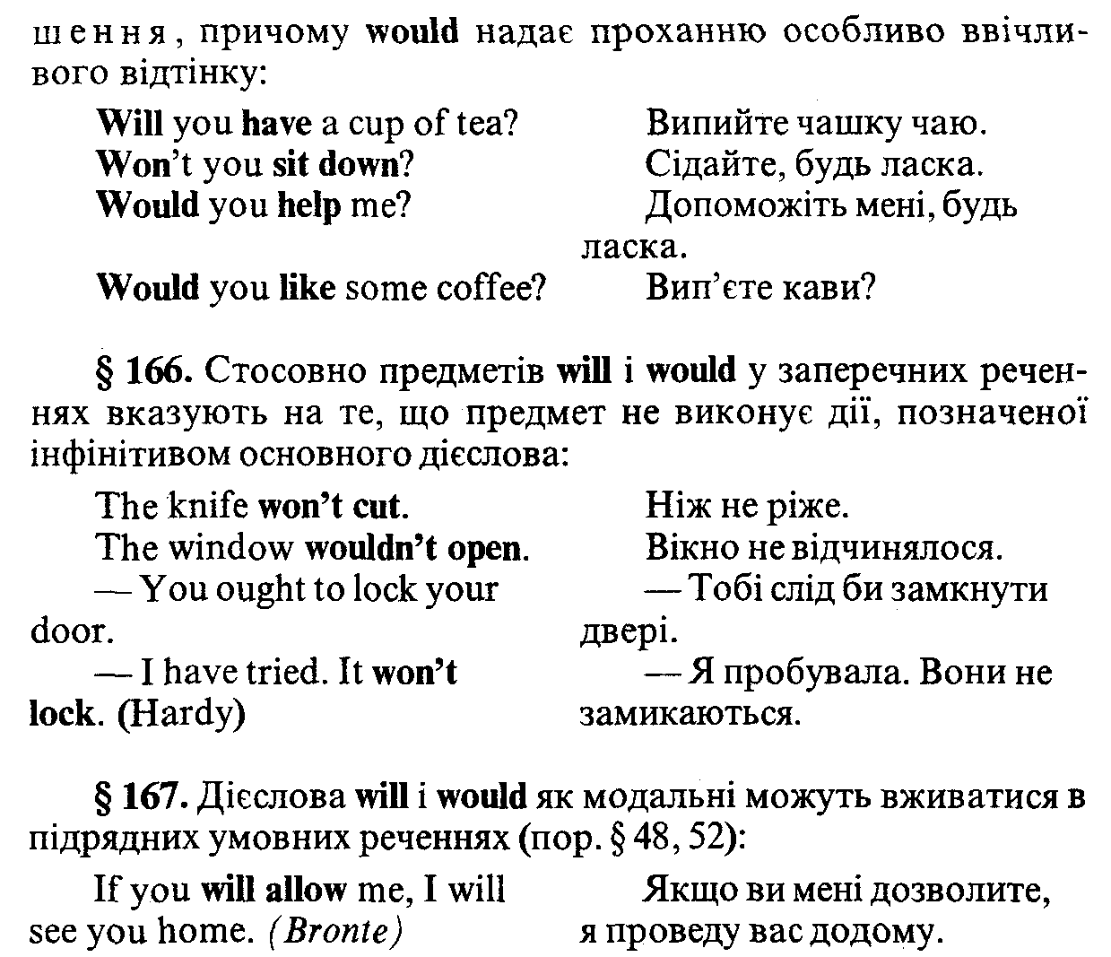

Джерело: Верба Л. Г. Граматика сучасної англійської мови. – К.: Логос, 2006 (2011). – 342 (348) с. – С. 81-83.
- Виконайте наступні вправи:
2.1.
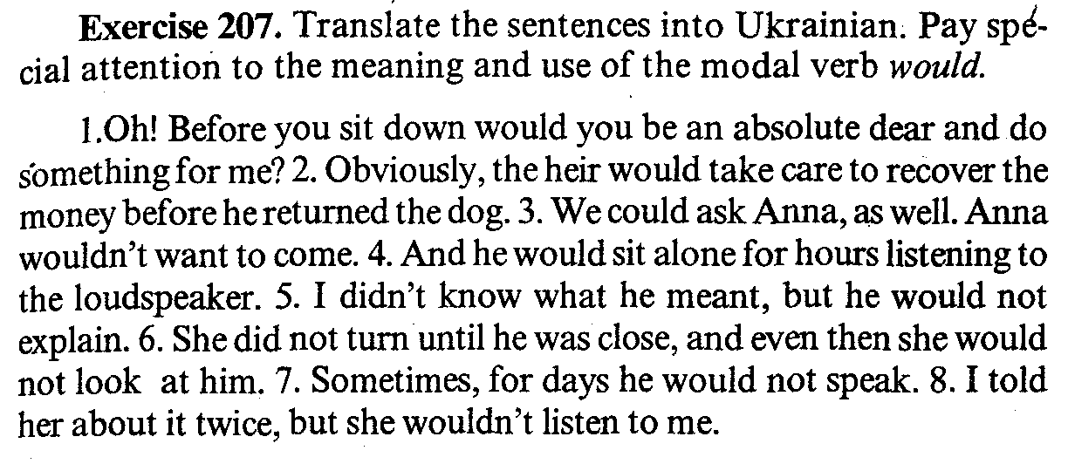

2.2. There is a mistake in each sentence. Correct the mistakes.
1. Actors may learn a lot of dialogues by heart.2. Your glass is empty. Must I refill it?3. Would I introduce Mr. Brown to you?4. My sister can to play a few musical instruments.5. Some years ago I didn’t can speak English.
Read more: http://study-english.info/exercises-modal.php#ixzz6ITO0xvsI
Виконані домашні завдання (письмові вправи обов’язково – у форматі doc.) відправляти на ел. адресу: demyanenko.yuriy2510@gmail.com

